Диетическое питание
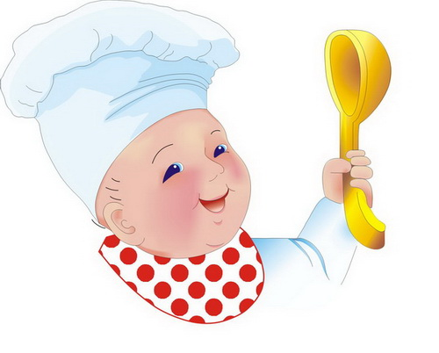

Лечебное, или диетическое, питание – это патогенетически обоснованное питание детей при острых и хронических заболеваниях на всех этапах- от обострения до ремиссии включительно.

Учреждение дошкольного образования часто посещают дети, требующие индивидуальной коррекции рационов питания.
Основными принципами диетического питания являются:
- Полное обеспечение организма белками, жирами, углеводами, а также незаменимыми факторами питания (незаменимые аминокислоты, полиненасыщенные жирные кислоты, витамины, микроэлементы) в разных соотношениях;
- Соответствие химической структуры пищевых продуктов функциональному состоянию ферментных систем организма ребенка;
- Щажение поврежденных болезнью ферментных систем организма ребенка путем введения или, напротив, исключения каких-либо специфических факторов питания;
- Адаптация кратности приема пищи и ее кулинарной обработки к особенностям нарушения функции системы пищеварения;
- Последовательный переход от щадящих рационов питания к более расширенным;
- Сочетание в необходимых случаях различных способов введения пищи (питательных веществ).
Целью диетического питания в учреждении дошкольного образования является не только щажение и предоставление относительного покоя поврежденных болезнью органам и системам ребенка, но и восстановление их нормального функционирования.
Основным принципом построения рационов диетического питания (лечебных диет) в учреждении дошкольного образования является строгое соответствие количества и качества пищевых веществ принятой пищи действительным потребностям больного организма. Для этого в формулу сбалансированного питания здорового ребенка вносятся те или иные изменения, обусловленные характером заболевания.
В соответствии с действующими техническими нормативными правовыми актами прием воспитанников в учреждение дошкольного образования осуществляется по предоставлению справки о состоянии здоровья ребенка (форма 1 здр/у -06), выданной в порядке, установленном законодательством Республики Беларусь. Данная справка помимо сведений о состоянии здоровья ребенка содержит рекомендации врача по режиму питания, аллергологический анамнез, иные рекомендации. Коррекция рациона питания таких детей производится в соответствии с рекомендациями врача касательно того, какие продукты не перенносит данный ребенок и какими продуктами их следует заменять. В учреждении дошкольного образования медицинским работником составляется список детей, находящихся на индивидуальном питании (диете), в соответствии с рекомендациями врача. Список находится у медицинской сестры, на пищеблоке и в групповой ячейке. На основании списка заведующим учреждения дошкольного образования издается приказ о назначении диетического питания данным детям.
При составлении дневного рациона для детей, получающих индивидуальное питание, допускается отклонение от установленных Норм питания по отдельным пищевым продуктам с учетом их замены в соответствии с рекомендациями врача.

